**Белорусский государственный технологический университет**

**Факультет информационных технологий**

**Кафедра ПИ**

**Лабораторная работа № 8. Вычисление сумм, произведений,  
экстремумов.  
 по дисциплине “Основы алгоритмизации и программирования”**

**Выполнил:  
Студент 1 курса, 10 ПИ  
Короткевич Артём Сергеевич**

**ассистент Харланович А. В**

**2024, Минск**

**Задание 1**Выполнить прокрутку и записать условие задачи для программы, представленной в правой части.

Изменить программу так, чтобы вычислялась сумма квадратов четырех значений переменной **a**, а также произведение значений **а**.

Произвести отладку всех вариантов.

Написать программу вычисления факториала:

5! = 1 ∙ 2 ∙ 3 ∙ 4 ∙ 5.  
  
**Условие**Написать алгоритм, который будет вводить 4 вещественных числа, вычислять их сумму и выводить на экран значение sum  
  
**Код**

#include <iostream>  
using namespace std;

void main()

{

setlocale(LC_CTYPE, "Russian");

float a, sum = 0; int i;

const int size = 4;

for (i = 0; i < size; i++)

{

cout << "Введите a: " << endl;

cin >> a;

sum += a;

}

cout << "Ответ: " << sum << endl;

}

**Результат  
  
  
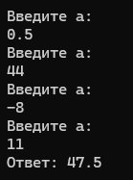  
  
  
Код измененной программы**

#include <iostream>  
using namespace std;

int main()

{

setlocale(LC_CTYPE, "Russian");

float a, sum = 0, proizvd = 1;

const int size = 4;

for (int i = 0; i < size; i++)

{

cout << "Введите a" << endl;

cin >> a;

sum += a * a;

proizvd *= a;

}

cout << "Сумма квадратов: " << sum << endl;

cout << "Произведение: " << proizvd << endl;  
}

**Результат  
  
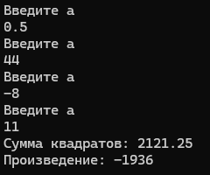  
  
Интерактивная отладка:**  
  
  
**Результат (Шаг с обходом)**  
  
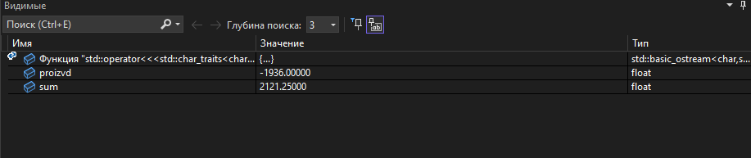**Результат (Шаг с заходом)**  
   
  
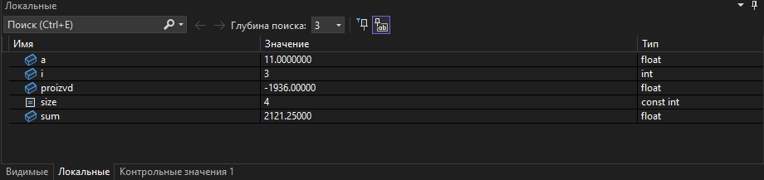  
  
  
  
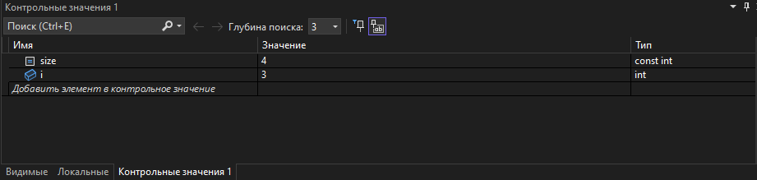  
  
  
**Планируемая отладка**:  
  
**Результат  
  
  
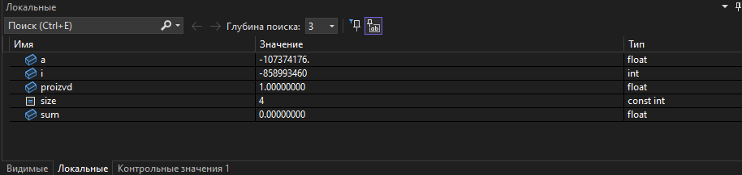  
  
  
  
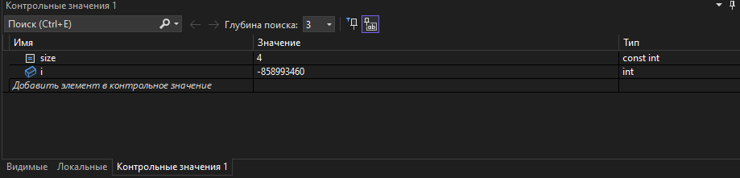Код для нахождения факториала любого числа  
(пример 5!)**

#include <iostream>  
using namespace std;

int main()

{

setlocale(LC_CTYPE, "Russian");

int n, fact = 1;

cout << "Введите n: " << endl;

cin >> n;

for (int i = 1; i <= n; i++)

{

fact = fact * i;

}

cout << "Факториал = " << fact << endl;

}

**Результат**  
  
  
  
  
  
  
  
  
  
  
  
  
  
  
  
  
  
  
  
  
 **Задание 2**   
Выполнить прокрутку и записать условия задач для программ, представленных в правой части.  
  
**Условие (1)**  
Написать алгоритм, который запрашивает у пользователя числа, вычисляет их и будет отображать среднее значение после каждого ввода, пока ch != n  
  
**Код (1)**

#include <stdio.h>  
#include <conio.h>

void main()

{

char ch;

float sv, x, sum = 0;

float count = 0;

do

{

printf("Enter x:");

scanf_s("%f", &x);

sum += x;

count++;

sv = sum / count;

printf("sv=%1.3f\n", sv);

printf("if continue input 'y' else 'n' ");

ch = _getch();

} while (ch != 'n');

}

**Условие (2)**  
Написать алгоритм, который вычисляет сумму значений выражения a = t/ p, где t = n^ln(n), p = (ln(n))^n для целых значений n от 2 до 10 и будет выведено на экран значение sum  
  
**Код (2)**

#include <stdio.h>  
#include <cmath>

void main()

{

float sum = 0, a, t, p;

for (int n = 2; n < 10; n++)

{

t = pow(n, log((float)n));

p = pow(log((float)n), n);

a = t / p;

sum += a;

}

printf("S=%f\n", sum);

}

**Задание 3**  
Выполнить прокрутку и записать условие задачи для программы, представленной в правой части.

Внести изменения в программу так, чтобы выводилось не только само значение переменной из массива **b**, но и номер этого значения.  
  
**Условие**  
Написать алгоритм, который запрашивает 5 вещественных чисел, будет вычислять значение наименьшего числа и его порядковый номер из заданных.  
  
**Код**

#include <iostream>

using namespace std;

void main()

{

setlocale(LC_CTYPE, "Russian");

int count = 5, n = 1;

float b, m = 9999;

for (int i = 0; i < count; i++)

{

cout << "Введите b" << i << endl;

cin >> b;

if (b < m)

{

m = b;

n = i;

}

}

cout << "m= " << m << endl;

cout << "n= " << n << endl;

}

**Результат**  
  
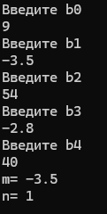  
  
  
 **Задание 4** В соответствии со своим вариантом разработать программы по условиям, приведенным в таблице ниже. Исходные данные ввести с клавиатуры. Произвести *отладку* программы.

**Вариант 8(1)**  
  
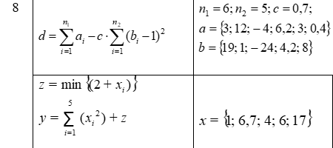

#include <iostream>  
#include <cmath>

using namespace std;

int main()

{

setlocale(LC_ALL, "Russian");

float c = 0.7, d = 0, a, b, sum1 = 0, sum2 = 0;

int n1 = 6, n2 = 5;

for (int i = 1; i <= n1; i++)

{

cin >> a;

sum1 += a;

}

for (int i = 1; i <= n2; i++)

{

cin >> b;

sum2 += pow(b - 1, 2);

}

d = sum1 - c * sum2;

cout << "Значение d: " << d;

}

**Результат**

  
  
  
  
**Вариант 8(2)**  
**Код**

#include <iostream>  
#include <cmath>

using namespace std;

int main()

{

setlocale(LC_ALL, "Russian");

// задаём значения каждого x

int x1 = 1;

int x2 = 6.7;

int x3 = 4;

int x4 = 6;

int x5 = 17;

int z = 2 + x1;

// нахождения минимального значение z

if (2 + x1 < z) z = 2 + x1;

if (2 + x2 < z) z = 2 + x2;

if (2 + x3 < z) z = 2 + x3;

if (2 + x4 < z) z = 2 + x4;

if (2 + x5 < z) z = 2 + x5;

// вычисляем для i от 1 до 5 + z

int y = z + pow(x1, 2) + pow(x2, 2) + pow(x3, 2) + pow(x4, 2) + pow(x5, 2);

cout << "Значение z: " << z << endl;

cout << "Значение y: " << y << endl;  
}

**Результат**  
  
  
  
  
  
  
  
 **Дополнительные задания:**

1. В последовательности из **n** целых чисел найти и вывести значение суммы четных элементов.

**Код**

#include <iostream>

#include <cmath>

using namespace std;

int main()

{

setlocale(LC_ALL, "Russian");

float n, x, sum = 0;

cout << "Ввести последовательность n: ";

cin >> n;

for (int i = 1; i < n + 1; i++) // начинаем цикл for с 1, так как нам нужно чтобы порядковые номера совпадали c ПК

{

cin >> x;

if (i % 2 == 0) // если число делится на 2, то он будет четным

{

sum += x;

}

}

cout << sum;

}

**Результат**

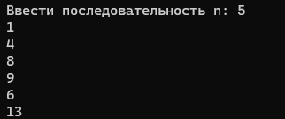

2. В последовательности из **n** целых чисел найти и вывести порядковый номер последнего отрицательного элемента.

**Код**

#include <iostream>  
#include <cmath>

using namespace std;

int main()

{

setlocale(LC_ALL, "RU");

float n, x, min = 0;

cout << "Ввести последовательность n: ";

cin >> n;

for (int i = 1; i < n + 1; i++) // начинаем цикл for с 1, так как нам нужно чтобы порядковые номера совпадали с ПК

{

cin >> x;

if (x < 0) // если x будет меньше 0, то выводим минимальное значение(min)

{

min = i;

}

}

cout << min;

}

**Результат**

